Fecha: 20 de mayo de 2015
Boletín de prensa Nº 1331

RUEDA DE PRENSA DECRETO 0300 - CONTROL DE TABACO

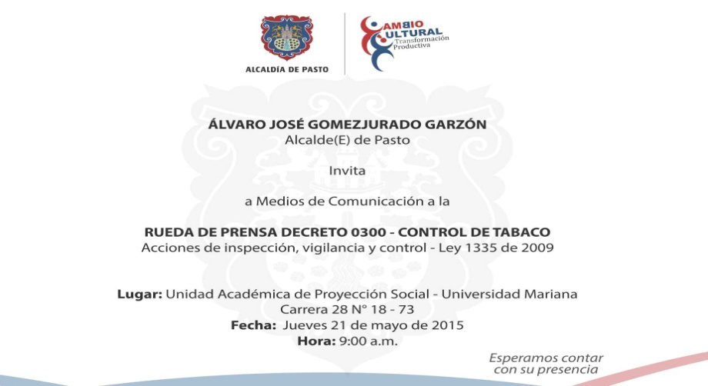

La Alcaldía de Pasto en cumplimiento con las acciones de inspección, vigilancia y control en el tema de tabaco (Ley 1335 2009), ha expedido el Decreto 0300 del 19 de mayo de 2015, que establece acciones de control en la regulación de venta, consumo, publicidad, promoción y patrocinio de tabaco y sus derivados.

El decreto se dará a conocer en una rueda de prensa presidida por el alcalde (e) Álvaro José Gomezjurado Garzón este jueves 21 de mayo a las 9:00 de la mañana en la carrera 28 N° 18 – 73 Unidad Académica de Proyección Social de la Universidad Mariana. Para más información acerca del decreto consultar el link: http://sispasto.pasto.gov.co/links_pd/in_link.php?download=7145:dec_0300_19_may_2015 ​

Contacto: Secretaria de Salud, Carola Muñoz Rodríguez. Celular: 3183591581

FORO SEMANA, PASTO: CULTURA Y PAISAJE QUE TRANSFORMAN EL TERRITORIO

El lunes 25 de mayo en la Casona Taminango a partir de las 7:30 de la mañana se realizará el foro ‘Pasto: cultura y paisaje que transforman el territorio’ que hace parte del proyecto Foros Semana, los debates que el país necesita. Entidades del Gobierno Nacional, regional y local además de empresarios, academia, gremios, entre otros, analizarán estrategias para potencializar y aprovechar las fortalezas de la ciudad, sus atributos culturales y convertirla así en un territorio más competitivo.

Dentro de esa riqueza cultural se destacan el Carnaval de Negros y Blancos, la laguna La Cocha, la arquitectura, atractivos que generan negocios, mueven la economía local y atraen miles de turistas al año.

Pasto hace parte de la estrategia Ciudades Sostenibles, iniciativa de Findeter y el Banco Interamericano de Desarrollo (BID), que impulsa la competitividad, sostenibilidad y la calidad de vida de la población. Al hacer parte de este programa, la ciudad podrá acceder a créditos para la realización de proyectos que tengan que ver con su desarrollo. En el foro se darán a conocer experiencias de otras ciudades y se analizarán las condiciones de Pasto para atraer mayor número de visitantes.

SOCIALIZACIÓN PROYECTO PARQUE FLUVIAL, ECOPARQUE Y CENTRALIDAD LORENZO

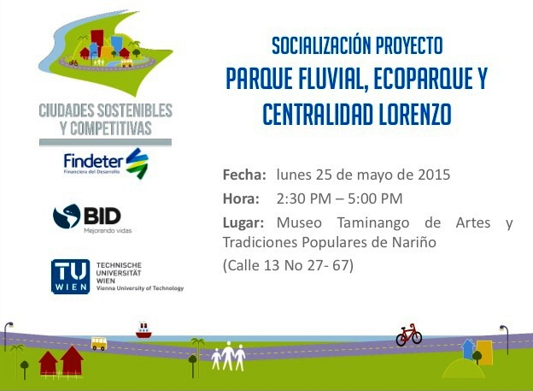

Este lunes 25 de mayo a las 2:30 de la tarde en el Museo Taminango, se socializará el proyecto “Parque fluvial, ecoparque y centralidad Lorenzo”, iniciativa enmarcada dentro del proceso de Ciudades Sostenibles y Competitivas y liderada por la Financiera de Desarrollo Territorial Findeter, Banco Interamericano de Desarrollo BID, Universidad Tecnológica de Viena y Alcaldía de Pasto. Se invita a los medios de comunicación a participar de este encuentro.

GOBIERNO LANZA PACTO DE TRANSPARENCIA PARA EVITAR CONTRATACIONES A DEDO

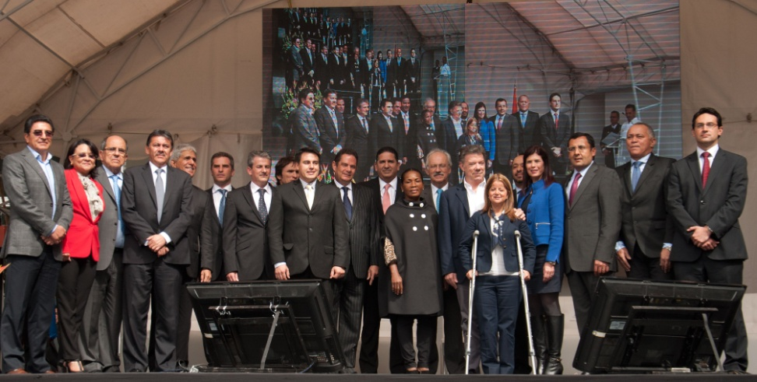
Un pacto por la Transparencia del Sector de Infraestructura, fue firmado por las diferentes entidades del Gobierno Nacional encargadas de impulsar y ejecutar las grandes obras en el país con el objetivo de garantizar un adecuado manejo de los recursos públicos.

En el evento encabezado por el Presidente de la República, Juan Manuel Santos y el Vicepresidente, Germán Vargas Lleras, participaron también el Ministerio de Transporte, Instituto Nacional de Vías (Invías), Agencia Nacional de Infraestructura (ANI) y la Aeronáutica Civil (Aerocivil). Así mismo, un gran número de gobernadores y alcaldes de diversas regiones del país, entre ellos el mandatario Harold Guerrero López de Pasto, se sumaron a esta iniciativa liderada desde la Vicepresidencia de la República.

Por su parte, el Presidente Santos explicó que el tema de la transparencia reviste la máxima importancia para sacar adelante la política del Gobierno Nacional de ofrecerle al país, no solo una excelente infraestructura, sino además unas pautas de transparencia en materia contractual que permitan lograr pluralidad de oferentes.

El Pacto por la Transparencia tiene siete puntos principales: Cumplimiento de la legislación vigente en materia contractual, aplicación de los principios que rigen la función administrativa, publicación de los procesos contractuales en la página web de las entidades, presentación de la sala y urna transparente, implementación de los pliegos tipos para los procesos de obra pública, pacto de transparencia y acompañamiento de la Procuraduría.

LOTE PARA CONSTRUIR SEDE DE POLICÍA METROPOLITANA ESTARÁ ACORDE AL POT

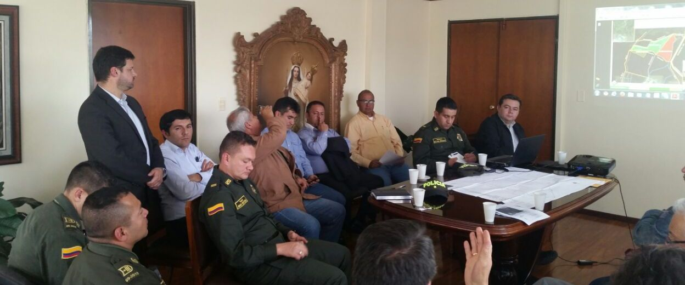

El secretario de Gobierno Álvaro José Gomezjurado Garzón, aseguró al término de una reunión efectuada entre integrantes de Planeación Municipal, Subsecretario de Seguridad y Justicia y representantes de la Policía Metropolitana, la viabilidad de la compra de un lote ubicado en el sector de Aranda en donde será construida la nueva sede de la Policía Metropolitana.
“El trámite está avanzando positivamente y sin contratiempos, se hizo una visita técnica en presencia de oficiales de la Policía, ingenieros de la dirección administrativa y financiera de la Policía que llegaron de Bogotá y entidades locales como Planeación Municipal, Empopasto, Avante, Tránsito y Cedenar, para ultimar detalles de la accesibilidad de los servicios públicos y dar la viabilidad del proyecto de construcción de la sede propia dando respuesta al clamor de la ciudadanía”, dijo Gomezjurado Garzón.

El funcionario añadió que están recibiendo las propuestas sobre venta de lotes. “Se tendrá en cuenta los diferentes aspectos que hay en el Plan de Ordenamiento Territorial, pues hay que tener de presente las reglas urbanísticas y del medio ambiente”. Los asistentes a la reunión se mostraron optimistas frente a la adquisición del predio y manifestaron que los recursos económicos del Gobierno Nacional y la Alcaldía de Pasto, están listos para la ejecución de la obra.

Contacto: Secretario de Gobierno, Álvaro José Gomezjurado Garzón. Celular: 3016998027

14 VÍCTIMAS MORTALES EN SINIESTROS DE TRÁNSITO EN LO CORRIDO DE 2015

El irrespeto a las normas y señales de tránsito, lo mismo que el conducir en estado embriaguez, son algunos de los factores que desencadenaron los siniestros viales donde perdieron la vida 14 personas de los cuales seis (6) eran motociclistas, siete (7) peatones y un acompañante de motocicleta.

Según el secretario (e) de Tránsito de Pasto Fernando Bastidas Tobar, estos hechos son un factor del bajo nivel de cultura en temas de movilidad. Por otra parte es importante dar a conocer que 5 de los siniestros viales donde pierden la vida igual número de hombres y un acompañante, los protagonistas son los denominados moto-taxistas.

El llamado desde el organismo de tránsito de Pasto es para que todos los actores de la movilidad tomen conciencia de respetar las normas, señales y a los agentes como principio de proteger la vida.

Contacto: Secretario de Tránsito (e) Fernando Bastidas Tobar. Celular: 3146780287

DELEGACIÓN DE LA CONTRALORÍA DESTACÓ AVANCES EN PROYECTO DE LA CARRERA 19

El Contralor Municipal de Pasto, Fabián Jurado Mora, encabezó una comisión del organismo de control que visitó e inspeccionó las obras que se ejecutan dentro del proyecto de la Carrera 19 que comunicará las avenidas Colombia y Boyacá y mejorará el espacio público de esta zona de la ciudad.

Tras el recorrido junto a funcionarios de Avante, Empopasto, interventoría y la firma contratista CASS Pasto, el contralor resaltó el rápido avance de estas obras que para finales de mayo alcanzará una ejecución del 46%.

El Director de Infraestructura de Avante, Willam Rodríguez, explicó que ya se está pavimentando con concreto el sector del Parque de los Periodistas y configurando una glorieta. “Este mes esperamos pavimentar también la carrera 19 entre calles 22 y 19 para después continuar en la zona de Las Américas donde Empopasto adelanta trabajos de reposición de redes de acueducto”, añadió el profesional.

Contacto: Gerente AVANTE SETP Jorge Hernando Cote Ante. Celular: 3148325653

DEL 26 AL 31 DE MAYO SE REALIZARÁ 8ª TEMPORADA DE LETRAS Y FERIA DEL LIBRO

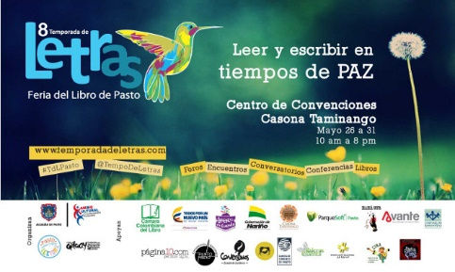

Ante los medios de comunicación se presentó la programación oficial de la 8ª Temporada de Letras y Feria del Libro de Pasto. El evento que se realizará del 26 al 31 de mayo en la Casona Taminango, tendrá como ciudad invitada a Medellín, indicó la secretaria de Cultura Municipal María Paula Chavarriaga Rosero quien recalcó que más de 40 editoriales estarán presentes y se tendrán foros, conversatorios, encuentros literarios, conferencias, entre otras actividades.

La 8ª Temporada de Letras y Feria del Libro de Pasto abre un espacio para construir la paz por lo que en los diferentes salones de la Casana Taminango, se leerá y escribirá sobre tiempos de paz. Mariela Guerrero Vélez coordinadora del evento, informó que todas las actividades son gratuitas e invitó a los padres de familia para que incentiven en los más pequeños el amor y gusto por la lectura. La programación oficial del evento se podrá encontrar en las páginas web www.temporadadeletras.com o en www.pasto.gov.co
APERTURAN CURSO DE DISEÑO GRÁFICO EN FUNDACIÓN RIGHETTO

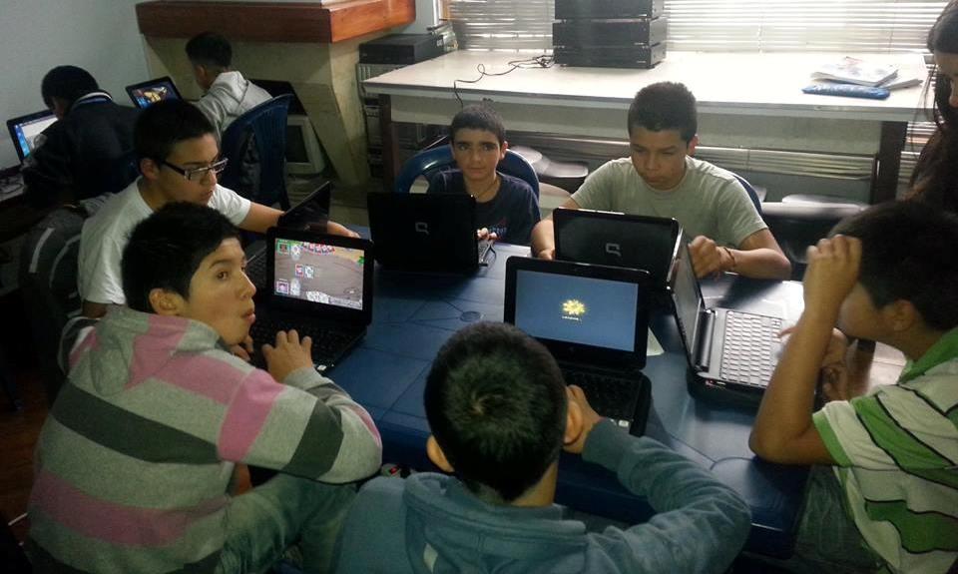

Con el objetivo de fortalecer y promover la educación tecnológica y digital de adolescentes en calidad de vulneración de derechos, la Alcaldía de Pasto a través de la Dirección Administrativa de Juventud en conjunto con Parque Soft, inauguraron el curso de diseño gráfico para integrantes de la Fundación Righetto. Estos procesos educativos se desarrollan sin ánimo de lucro con la finalidad de forjar el proyecto de vida de los beneficiados.

Al respecto la Directora de Juventud (e) Andrea Lozano Almario, señaló que esta oferta educativa responde al trabajo de la dependencia en temas tecnológicos. “La formación digital es uno de los factores claves del desarrollo juvenil siendo requerido por este grupo poblacional para su progreso”, manifestó la funcionaria.

Contacto: Directora Administrativa de Juventud (e), Andrea Lozano Almario. Celular: 3165791985

CONVOCATORIA DE ESTÍMULOS INVESTIGACIÓN LITERARIA “PASTO CIUDAD CAPITAL LECTORA 2015”

La Alcaldía de Pasto a través de la Secretaría de Cultura, invita a la ciudadanía en general a participar en la Convocatoria de Estímulos a la Investigación Literaria 'Pasto Ciudad Capital Lectora 2015', cuyas propuestas estén dirigidas a la historia, hábitos de lectura, problemáticas o aspectos de la creación, circulación o valoración de elementos relacionados con la producción literaria de Pasto.
Las modalidades de la convocatoria son: Investigación Literaria Infantil como también Investigación Literaria General, en la cual podrán participar personas naturales mayores de 18 años, personas jurídicas que representen organizaciones del derecho privado sin ánimo de lucro y grupos de investigación.

El número total de estímulos a entregar serán 8, de los cuales 3 se otorgará a la Investigación Literaria Infantil y 5 a la Investigación Literaria General con un valor $5.000.000 de pesos cada uno, sumando una bolsa total de $40.000.000.

Las propuestas deberán ser diligenciadas y entregadas con un formulario de inscripción en la Secretaría de Cultura ubicada en el Centro Cultural Pandiaco de la calle 19 con carrera 42 esquina, en horarios de oficina o enviado por correo certificado a la misma dirección hasta el 22 de mayo del presente año.

Las bases y requisitos en su totalidad de la convocatoria se encuentran en la página www.pasto.gov.co o en el link: http://www.pasto.gov.co/index.php/eventos-alcaldia/inscripciones-convocatorias/5419-convocatoria-de-estimulos-a-la-investigacion-literaria-pasto-ciudad-capital-lectora-2015

Contacto: Secretaria de Cultura, María Paula Chavarriaga R. Celular: 3006196374

Pasto Transformación Productiva

Oficina de Comunicación Social
Alcaldía de Pasto

